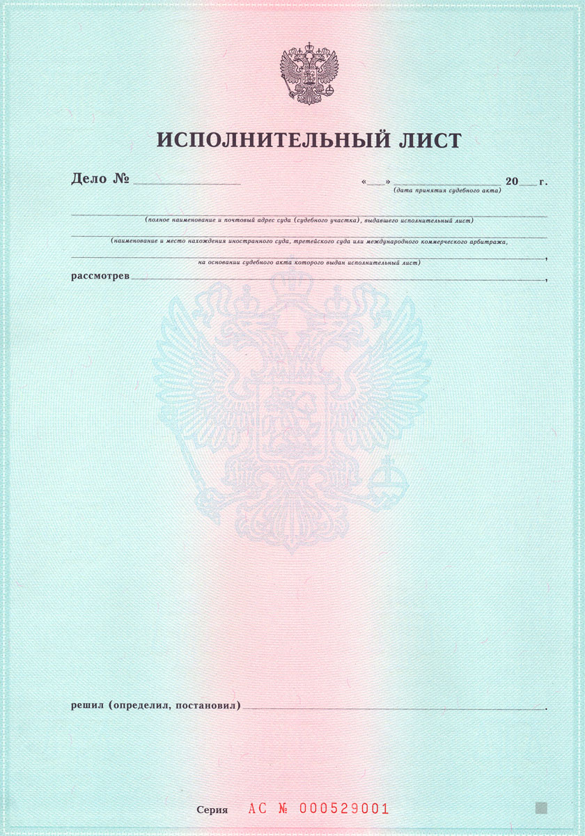

2а-1160/18 24 18

Мировой судья судебного участка № 37 Домодедовского судебного района Московской области, Дорошин Д.А., исполняя полномочия по адресу: 142060, Московская область, г/о Домодедово, мкр. Барыбино, ул. Коммуны Герольд, д1,

гражданское/административное дело по заявлению ИФНС по г.Домодедово, Московской обл., о выдаче судебного приказа о взыскании с Подушкина Александра Петровича по оплате налога,
Взыскать с Подушкина Александра Петровича в доход бюджета муниципального образования г.о. Домодедово Московской области (ИФНС России по г. Домодедово Московской области) государственную пошлину в размере 200,00 руб.







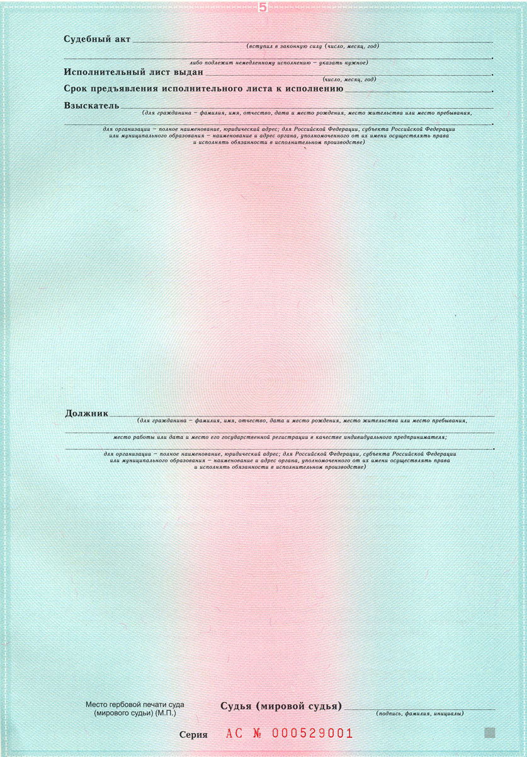
18 октября 2018 года
18 2018 года
3 года
ИФНС по г.Домодедово Московской области
Московская область, г. Домодедово, ул.Красноармейская д.42а

счет №40101810845250010102, банк получателя: ГУ Банка России по ЦФО, БИК 044525000, получатель УФК по МО (ИФНС России по г. Домодедово), ИНН 5009018570, КПП 500901001, ОКТМО 46709000,
КБК 18210803010011000110.

Подушкина Александра Петровича, 28.09.1967 года рождения, уроженец с.Вельяминово, Домодедовский р-на., Московской обл., проживает по адресу: Московская обл., г/о Домодедово, с.Вельяминово 3,2

Д.А. Дорошин



